TIÊU CHUẨN QUỐC GIA
TCVN 9351:2012
ĐẤT XÂY DỰNG - PHƯƠNG PHÁP THÍ NGHIỆM HIỆN TRƯỜNG - THÍ NGHIỆM XUYÊN TIÊU CHUẨN (SPT)
Soils - Field testing method - Standard penetration test
Lời nói đầu
TCVN 9351:2012 được chuyển đổi từ TCXD 226:1999 theo quy định tại khoản 1 Điều 69 của Luật Tiêu chuẩn và Quy chuẩn kỹ thuật và điểm a khoản 1 Điều 7 Nghị định số 127/2007/NĐ-CP ngày 01/8/2007 của Chính phủ quy định chi tiết thi hành một số điều của Luật Tiêu chuẩn và Quy chuẩn kỹ thuật.
TCVN 9351:2012 do Viện Khoa học Công nghệ Xây dựng - Bộ Xây dựng biên soạn, Bộ Xây dựng đề nghị, Tổng cục Tiêu chuẩn Đo lường Chất lượng thẩm định, Bộ Khoa học và Công nghệ công bố.

ĐẤT XÂY DỰNG - PHƯƠNG PHÁP THÍ NGHIỆM HIỆN TRƯỜNG - THÍ NGHIỆM XUYÊN TIÊU CHUẨN (SPT)
Soils - Field testing method - Standard penetration test
1 Phạm vi áp dụng
1.1 Tiêu chuẩn này quy định phương pháp xác định sức kháng xuyên của đất tại đáy hố khoan khi xuyên ống mẫu bằng cách đóng búa theo tiêu chuẩn và lấy mẫu phá huỷ để làm các thí nghiệm phân loại.
1.2 Tiêu chuẩn này được sử dụng chủ yếu để đánh giá các tham số về cường độ và biến dạng của đất rời, tuy nhiên một số số liệu có giá trị có thể thu được trong các dạng đất khác.
1.3 Tiêu chuẩn này bao gồm các quy định về thiết bị và phương pháp thực hành thí nghiệm khi khảo sát địa chất công trình. Giải thích, đánh giá và sử dụng kết quả thí nghiệm cho tính toán nền móng có thể tham khảo trong các phụ lục.
2 Tài liệu viện dẫn
Các tài liệu viện dẫn sau là cần thiết cho việc áp dụng tiêu chuẩn này. Đối với các tài liệu viện dẫn ghi năm công bố thì áp dụng phiên bản được nêu. Đối với các tài liệu viện dẫn không ghi năm công bố thì áp dụng phiên bản mới nhất, bao gồm cả các sửa đổi, bổ sung (nếu có).
TCVN 4419:1987, Khảo sát xây dựng - Nguyên tắc cơ bản.
TCVN 9363:2012, Nhà cao tầng - Công tác khảo sát địa kỹ thuật.
3 Thuật ngữ và định nghĩa
Trong tiêu chuẩn này có sử dụng các thuật ngữ và định nghĩa sau:
3.1
Thí nghiệm xuyên tiêu chuẩn (Standard Penetration Test - SPT)
Một trong các phương pháp khảo sát địa chất công trình phục vụ xây dựng các công trình khác nhau. Thí nghiệm được tiến hành bằng cách đóng một mũi xuyên có dạng hình ống mẫu vào trong đất từ đáy một lỗ khoan đã được thi công phù hợp cho thí nghiệm. Quy cách mũi xuyên, thiết bị và năng lượng đóng đã được quy định. Số búa cần thiết để đóng mũi xuyên vào đất ở các khoảng độ sâu xác định được ghi lại và chỉnh lí. Đất chứa trong ống mẫu được quan sát, mô tả, bảo quản và thí nghiệm như là mẫu đất xáo động.
3.2
Sức kháng xuyên tiêu chuẩn (Standard Penetration resistance), N_{spt}
Số búa cần thiết để đóng mũi xuyên vào trong đất nguyên trạng 30 cm với quy cách thiết bị và phương pháp thí nghiệm quy định như ở Điều 5 và Điều 6.
4 Quy định chung
4.1 Thí nghiệm SPT nên được sử dụng khi khảo sát địa chất công trình trong điều kiện địa tầng phức tạp, phân bố luân phiên các lớp đất dính và đất rời hoặc bao gồm chủ yếu các lớp đất rời với độ chặt, thành phần hạt khác nhau.
4.2 Khối lượng cụ thể của thí nghiệm SPT và tương quan giữa SPT với các phương pháp khảo sát khác trong quá trình khảo sát được xác định theo các quy định trong TCVN 4419:1987 và TCVN 9363:2012 hoặc các tiêu chuẩn liên quan khác.
4.3 Thí nghiệm SPT phải do các kỹ thuật viên thành thục nghiệp vụ thực hiện và kết quả thí nghiệm cũng phải do những nhà chuyên môn có kinh nghiệm giải thích và đánh giá.
5 Thiết bị thí nghiệm
5.1 Một bộ thiết bị thí nghiệm SPT bao gồm các bộ phận cơ bản sau:
- Thiết bị khoan tạo lỗ
- Đầu xuyên (Hình 1)
- Bộ búa đóng (Hình 2)
5.2 Thiết bị khoan dùng để tạo lỗ khoan thí nghiệm. Có thể sử dụng bất cứ máy và phương pháp khoan nào miễn là hố khoan đạt các yêu cầu kĩ thuật về đường kính, thành hố khoan ổn định, đảm bảo tối đa tính nguyên trạng của đất dưới đáy hố khoan và đạt được tới độ sâu cần thiết để thí nghiệm.
5.2.1 Đường kính hố khoan phải trong khoảng 55 mm đến 163 mm.
5.2.2 Cần khoan thích hợp nhất cho thí nghiệm là cần có đường kính ngoài 42 mm, trọng lượng 5,7 kg/m.
5.3 Đầu xuyên là một ống thép có tổng chiều dài đến 810 mm, gồm ba phần: phần mũi, phần thân, phần đầu nối và được nối với nhau bằng ren (Hình 1). Quy cách cụ thể:
- Đường kính ngoài: (51,0 ± 1,5) mm;
- Đường kính trong: (38,0 ± 1,5) mm.
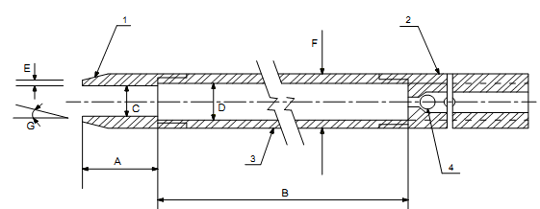
A (mm) | B (mm) | C (mm) | D (mm) | E (mm) | F (mm) | G(°)
(25 ÷ 75) | (450 ÷ 750) | (35,00 ± 0,15) | (38,0 ÷ 1,5) | (2,50 + 0,25) | (51,0 ±1,5) | (16 ÷ 23)
CHÚ DẪN
1 Mũi xuyên
2 Phần đầu nối
3 Phần thân
4 Viên bi
Hình 1 - Đầu xuyên
5.3.1 Phần mũi xuyên là phần dưới cùng của đầu xuyên dùng để cắt khi xuyên vào đất. Các đặc trưng cơ bản của mũi xuyên như sau:
- Chiều dài từ 25,0 mm đến 75,0 mm;
- Đường kính trong bằng (35,0 ± 0,15)mm;
- Bề dày lưỡi cắt bằng (2,5 ± 0,25) mm;
- Góc vát lưỡi cắt từ 16,0° đến 23,0°.
5.3.2 Phần thân của đầu xuyên dài từ 450 mm đến 750 mm dùng để chứa đất khí mũi xuyên xuyên vào đất. Phần thân gồm hai nửa bán nguyệt ốp lại thuận tiện cho thao tác tháo lắp khi lấy đất chứa trong chúng ra ngoài. Hai đầu của ống phần thân có ren ngoài để lắp ráp với phần mũi và phần đầu nối.
5.3.3 Phần đầu nối của đầu xuyên dùng để nối đầu xuyên với cần khoan, có chiều dài đến 175 mm. Tại đây có cơ cấu bi, lỗ thoát hơi để giữ chân không bên trong đầu xuyên, hạn chế tụt mẫu trong quá trình nâng hạ mũi xuyên và để thoát hơi, nước trong quá trình xuyên.
5.4 Bộ búa đóng dùng để tạo năng lượng đóng mũi xuyên vào đất, bao gồm: quả búa, bộ gắp búa và cần dẫn hướng (Hình 2).
5.4.1 Quả búa hình trụ tròn xoay, bằng thép có lỗ giữa chính tâm để có thể rơi trượt tự do theo thanh dẫn hướng. Búa phải có cấu tạo phù hợp với bộ gắp nhả, sao cho có thể dễ dàng được gắp, nhả rơi tự do từ độ cao cần thiết.
Trọng lượng búa: (63,5 ± 1,0) kg;
- Độ cao rơi tự do: (76,0 ± 2,5) cm
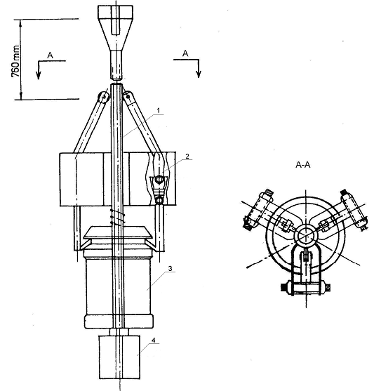
CHÚ DẪN:
1 Thanh dẫn hướng
2 Bộ gắp
3 Quả tạ: (63,5 ± 1,0) kg
4 Đe
Hình 2 - Bộ búa đóng
5.4.2 Bộ gắp là bộ phận dùng để nâng, hạ búa một cách tự động, đúng quy định, đảm bảo búa rơi tự do, hạn chế tiêu hao năng lượng trong quá trình rơi.
5.4.3 Cần dẫn hướng để định hướng rơi của búa, gồm có đe và thanh dẫn hướng. Đe là một đế thép tiếp nhận năng lượng rơi búa, truyền xuống mũi xuyên thông qua hệ cần khoan. Thanh dẫn hướng có đường kính phù hợp với đường kính lỗ giữa của búa và có cấu tạo đặc biệt giúp cho bộ nhả gắp nhả búa đúng lúc, đạt độ cao rơi đúng quy định.
5.4.4 Các dụng cụ phụ trợ khác cũng cần thiết trong quá trình thí nghiệm. Đó là hộp mẫu, thước, phấn, túi nylon, biểu ghi, dụng cụ đo mực nước...
6 Phương pháp thí nghiệm
6.1 Thí nghiệm SPT bao gồm lần lượt các công việc sau tại mỗi vị trí thí nghiệm:
a) Khoan tạo lỗ đến độ sâu cần thí nghiệm và rửa sạch đáy hố khoan;
b) Tiến hành thí nghiệm;
c) Quan sát và mô tả.
Các công việc trên lại được tiếp tục ở các độ sâu tiếp theo. Thí nghiệm được tiến hành lần lượt ở 1 m đến 3 m độ sâu cho tới độ sâu cần thiết tuỳ theo mục đích khảo sát và tính phức tạp của địa tầng.
6.2 Khi khoan tạo lỗ, các phương pháp khoan sau có thể được áp dụng:
- Khoan guồng xoắn;
- Khoan xoay với nước rửa bằng nước hoặc dung dịch sét.
Để tránh sập thành hố khoan, khi cần các ống chống vách có thể được sử dụng.
Lỗ khoan phải đúng vị trí, thẳng đứng, đường kính đủ lớn từ 55 mm đến 163 mm. Thành hố khoan phải ổn định và hạn chế tới mức tối đa phá hoại đất ở đáy hố khoan.
6.2.1 Khi khoan ở độ sâu không lớn, trên mực nước ngầm nên sử dụng khoan guồng xoắn. Sử dụng ống chống, nếu có mặt đất yếu, đất có kết cấu không chặt để tránh sập thành hố khoan.
6.2.2 Khi khoan dưới mực nước ngầm nên sử dụng khoan xoay với nước rửa bằng nước trong đất dính và với nước rửa bằng dung dịch sét trong đất rời.
6.2.3 Trong quá trình khoan phải thường xuyên theo dõi tốc độ khoan, đặc điểm dung dịch khoan để nhận biết kịp thời sự thay đổi địa tầng và quyết định hợp lí độ sâu thí nghiệm. Mực dung dịch khoan phải luôn luôn nằm trên mực nước ngầm.
6.2.4 Khi khoan gần tới độ sâu thí nghiệm, nên giảm tốc độ khoan, thao tác nâng, hạ nhẹ nhàng nhằm hạn chế tối đa sự phá hoại tính nguyên trạng của đất dưới đáy hố khoan, làm sai lệch kết quả thí nghiệm.
6.2.5 Khi đã khoan đến độ sâu thí nghiệm, tiến hành vét đáy hố khoan, kiểm tra độ sâu, độ ổn định của thành hố khoan. Khi cần thiết, có thể rửa và làm sạch đáy hố khoan bằng cách tuần hoàn dung dịch khoan.
6.2.6 Khi hố khoan đã đủ độ sâu, đáy đã sạch, thành vách ổn định, tiến hành rút lưỡi khoan lên và thay thế nó bằng đầu xuyên.
6.3 Thí nghiệm bắt đầu khi mũi xuyên đã đạt tới đáy hố khoan, đúng độ sâu yêu cầu mà không gặp bất kỳ cản trở nào do sập thành. Thí nghiệm tiến hành như sau:
6.3.1 Lắp bộ búa đóng và kiểm tra khả năng gắp nhả, độ cao rơi tự do của búa. Thanh định hướng phải thẳng đứng, ổn định và đồng trục với hệ cần khoan.
6.3.2 Chọn điểm chuẩn và đo trên cần khoan ba đoạn liên tiếp, mỗi đoạn dài 15 cm, tổng cộng là 45 cm phía trên điểm chuẩn để căn cứ vào đó xác định sức kháng xuyên.
6.3.3 Đóng búa. Chú ý độ cao rơi của búa, độ thẳng đứng của thanh dẫn hướng.
6.3.4 Đếm và ghi số búa cần thiết để hệ mũi xuyên cần khoan xuyên vào đất mỗi đoạn 15 cm đã vạch trước trên cần khoan.
6.3.5 Khi số búa đóng cần thiết cho 15 cm vượt quá năm mươi búa (hoặc một trăm búa tuỳ theo yêu cầu của thiết kế khảo sát), đo và ghi lại độ xuyên sâu, tính bằng centimét (cm) của mũi xuyên ở năm mươi búa (hoặc một trăm búa).
6.3.6 Trong đất cát hạt thô lẫn dăm sạn hoặc dăm sạn lẫn cuội sỏi, để tránh hỏng mũi xuyên, nên dùng mũi xuyên đặc hình nón cùng kích thước thay thế mũi xuyên thông thường. Góc đỉnh mũi xuyên hình nón là 60°.
6.3.7 Trong quá trình đóng, mực nước hoặc dung dịch khoan phải nằm trên mực nước ngầm hiện có.
6.3.8 Sau khi đã đo và ghi đủ số búa tương ứng với độ xuyên sâu 45 cm của mũi xuyên, tiến hành cắt đất bằng cách xoay cần khoan, rút mũi xuyên lên mặt đất, thay thế nó bằng mũi khoan. Công tác khoan lại tiếp tục cho tới độ sâu mới.
6.4 Đầu xuyên được tháo ra khỏi cần khoan, rửa sạch và tháo rời thành ba phần. Tách đôi phần thân của mũi xuyên, quan sát, mô tả đất chứa trong đó. Lắp ráp lại mũi xuyên sẵn sàng cho thí nghiệm tại độ sâu mới.
6.4.1 Đất chứa trong phần thân đầu xuyên được quan sát, mô tả, so sánh với đất chứa trong phần mũi. Mô tả rõ màu sắc, độ ẩm, độ chặt, thành phần hạt, kiến trúc, cấu tạo của đất, các dị vật...
6.4.2 Chọn mẫu đại diện, bảo quản trong túi nylon không thấm nước, hơi và khí. Mỗi mẫu phải có nhãn ghi rõ tên công trình, số hiệu hố khoan, độ sâu lấy mẫu, số búa cho ba khoảng độ xuyên, thời gian thí nghiệm, đặc điểm thời tiết.
6.4.3 Các túi đựng mẫu được xếp theo thứ tự độ sâu cho dễ quan sát, kiểm tra, để ở nơi thoáng mát và vận chuyển ngay về phòng thí nghiệm.
6.4.4 Đất lấy được trong đầu xuyên có thể được dùng để thí nghiệm trong phòng xác định một số các chỉ tiêu vật lí với mục đích nhận biết và phân loại. Cụ thể là:
- Độ ẩm;
- Khối lượng thể tích hạt;
- Thành phần hạt;
- Các độ ẩm giới hạn.
6.4.5 Mẫu đất lấy được từ mũi xuyên phải được bảo quản, cất giữ trong phòng thí nghiệm ít nhất ba tháng kể từ khi nghiệm thu kết quả thí nghiệm.
Mẫu ghi chép, quan sát, mô tả (xem Phụ lục A, B).
7 Chỉnh lí và giải thích kết quả
7.1 Kết quả thí nghiệm SPT thu từ hiện trường được chỉnh lí theo từng hố khoan.
7.2 Tại mỗi độ sâu thí nghiệm, tính toán sức kháng xuyên SPT (N_{spt}); N_{spt} là tổng số búa ở 30 cm xuyên sau cùng của mũi xuyên.
7.3 Trên cơ sở các tài liệu mô tả đất ở hiện trường, giá trị sức kháng xuyên SPT, các tài liệu thí nghiệm trong phòng trên mẫu đất lấy được, tiến hành phân chia địa tầng hố khoan, lập hồ sơ kết qủa thí nghiệm, vẽ đồ thị giá trị sức kháng xuyên theo độ sâu. Kết quả thí nghiệm tham khảo Phụ lục B.
7.4 Kết quả thí nghiệm SPT được dùng cho các mục đích sau:
7.4.1 Phân chia địa tầng, phát hiện các lớp kẹp, các thấu kính đất hạt rời, phân biệt các đất hạt rời với chế độ chặt khác nhau theo diện và theo độ sâu.
7.4.2 Đánh giá giá trị của một số chỉ tiêu cơ lí như:
- Độ chặt, góc ma sát trong của đất hạt rời;
- Độ sệt, độ bền nén có nở hông của đất dính;
- Môđun biến dạng của đất rời;
- Sức kháng xuyên tĩnh của đất.
7.4.3 Đánh giá một số chỉ tiêu động lực của đất như:
- Khả năng biến loãng của đất rời;
- Tốc độ truyền sóng trong đất.
7.4.4 Dự báo sức mang tải của một số loại móng:
- Sức mang tải của móng nông trên đất rời;
- Sức mang tải của cọc, chủ yếu là cọc chống, đặc biệt cọc khoan nhồi.

Phụ lục A
(Tham khảo)
Biểu mẫu ghi chép hiện trường cho thí nghiệm SPT
THÍ NGHIỆM XUYÊN TIÊU CHUẨN (SPT)
BIỂU GHI CHÉP HIỆN TRƯỜNG
Đơn vị thí nghiệm:  .........................  Kĩ thuật viên:  ........................ | Công trình:  Vị trí:  Tên hố thí nghiệm:  Toạ độ (Y-X): Cao độ:  Ngày khởi công:  Ngày kết thúc:

Ngày giờ | Độ sâu  m | Số búa đóng trong khoảng độ xuyên, Búa |  |  | Mẫu lưu đất | Mô tả đất | Mực nước ngầm  m | Ghi chú
Ngày giờ | Độ sâu  m | 15 cm | 15 cm | 15 cm
15/8 | 3,0 | 2 | 3 | 3 | SP-3-1 | Sét xanh, ướt, mêm |  | Máy khoan 1T-2
9h30’ | 6,0 | 2 | 2 | 2 | SP-3-2 | Bùn sét, đen |  | Guồng xoắn 5,0 m
 |  |  |  |  |  | Đổi tầng 4,5 m |  | Xoay, dung dịch
 | 9,0 | 2 | 2 | 2 | SP-3-3 | Bùn sét, đen |  | Đường kính 89 mm
 | 12,0 | 2 | 2 | 3 | SP-3-4 | Bùn sét |  | Xám đen
 | 15,0 | 5 | 6 | 6 | SP-3-5 | Sét cứng, nâu vàng | 14,3
17h30’ | 18,0 | 5 | 6 | 5 | SP-3-6 | Sét cứng, nâu đỏ
16/8
11h00’ | 21,0 | 5 | 7 | 7 | SP-3-7 | Cát pha, xám nâu
 |  |  |  |  |  | Đổi tầng 19,0 m
 | 24,0 | 6 | 8 | 8 | SP-3-8 | Cát nhỏ, xám xanh
 |  |  |  |  |  | Đổi tầng 22,3 m
15h25’ | 27,0 | 8 | 8 | 8 | SP-3-9 | Cát nhỏ, xám xanh
 | 30,0 | 8 | 8 | 9 | SP-3-10 | Cát nhỏ, xám xanh
 | 33,0 | 8 | 9 | 9 | SP-3-11 | Cát nhỏ, xám vàng
 | 36,0 | 9 | 8 | 10 | SP-3-12 | Cát nhỏ, xám vàng
 | 39,0 | 12 | 14 | 15 | SP-3-13 | Cát trung lẫn sạn, vàng
 |  |  |  |  |  | Đổi tầng 38,2 m
 | 42,0 | 15 | 15 | 15 | SP-3-14 | Cát trung, sạn nhỏ
 | 45,0 | 20 | 24 | 25 | SP-3-15 | Sỏi, sạn, cát thô
 |  |  |  |  |  | Đổi tầng 43,8 m
19h30’ | 49,5 | 24 | 26 | 30 | SP-3-16 | Sỏi sạn, cát thô |  | Kết thúc tại 50,0 m

Phụ lục B
(Tham khảo)
Biểu mẫu trình bày kết quả cho thí nghiệm SPT
KẾT QUẢ THÍ NGHIỆM XUYÊN TIÊU CHUẨN (SPT)
Đơn vị thí nghiệm:  .........................  Kĩ sư xử lí kết quả:  ........................  ........................ | Công trình:  Vị trí:  Tên hố thí nghiệm:  Toạ độ (Y-X): Cao độ:  Ngày khởi công:  Ngày kết thúc:
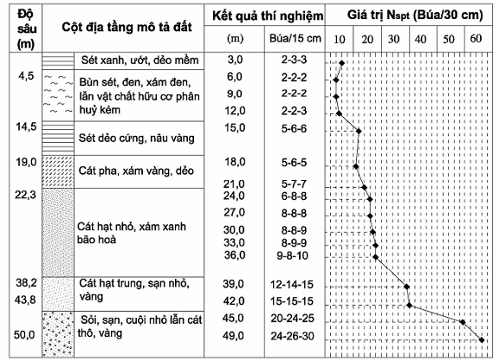
Hình B.1- Biểu mẫu trình bày kết quả cho thí nghiệm SPT

Phụ lục C
(tham khảo)
Giá trị sức kháng xuyên tiêu chuẩn N_{spt} của một số loại đất vùng Hà Nội
Bảng C1- Giá trị sức kháng xuyên tiêu chuẩn N_{spt} của một số loại đất vùng Hà Nội
Thứ tự | Loại đất | Giá trị N_{spt} (Búa/30 cm)
1 | Đất loại sét, sông, tầng Thái Bình | Từ 5 đến 8
2 | Đất loại sét, biển, tầng Hải Hưng | Từ 2 đến 4
3 | Đất loại sét, biển, tầng Vĩnh Phú | Từ 10 đến 25
4 | Đất bùn sét, hố lầy - biển, tầng Hải Hưng | Từ 1 đến 3
5 | Đất cát sông, tầng Thái Bình | Từ 15 đến 25
6 | Đất cát, sông - biển, tầng Vĩnh Phú | Từ 18 đến 30
7 | Đất cát thô lẫn sạn sỏi, tầng Hà Nội | Lớn hơn 40

Phụ lục D
(tham khảo)
Quan hệ giữa sức kháng xuyên tiêu chuẩn N_{spt} và sức kháng xuyên tĩnh đầu mũi q_{c}
Bảng D.1- Quan hệ giữa sức kháng xuyên tiêu chuẩn N_{spt} và sức kháng xuyên tĩnh đầu mũi q_{c}
Thứ tự | Loại đất | Tỉ số q_{c}/N_{spt}
1 | Sét | 2
2 | Sét pha | 3
3 | Cát hạt mịn | 4
4 | Cát hạt trung, thô | Từ 5 đến 6
5 | Cát hạt trung lẫn sạn sỏi | Lớn hơn 8
Hình D.1 Minh họa cho nội dung của Bảng D.1.
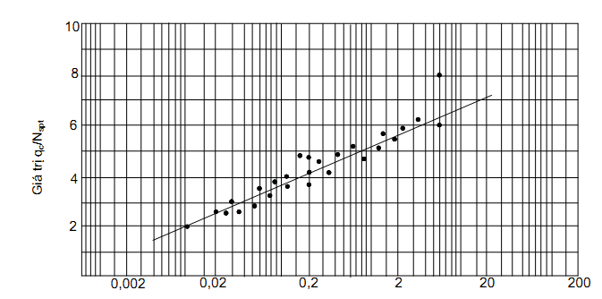
Hình D.1 - Quan hệ q_{c}/N_{spt} và thành phần hạt

Phụ lục E
(Tham khảo)
Đánh giá giá trị một số chỉ tiêu cơ lí của đất theo kết quả SPT
E.1 Đối với đất rời
Các chỉ tiêu tính chất sau của đất rời có thể được đánh giá theo kết quả thí nghiệm SPT:
- Độ chặt tương đối, D_{r};
- Góc ma sát trong, ϕ;
- Môđun biến dạng, E.
E.1.1 Độ chặt tương đối (D_{r}) và góc ma sát trong (ϕ)
Bảng E.1 - Quan hệ N₃₀ và D_{r}, ϕ
(Theo Terzaghi, Peck)
Trạng thái | D_{r} (%) | N_{spt} | ϕ(°)
Xốp | Nhỏ hơn 30 | Nhỏ hơn 10 | Từ 25,00 đến 30,00
Chặt vừa | Từ 30 đến 60 | Từ 10 đến 30 | Từ 30,00 đến 32,30
Chặt | Từ 60 đến 80 | Từ 30 đến 50 | Từ 32,30 đến 40,00
Rất chặt | Lớn hơn 80 | Lớn hơn 50 | Từ 40,00 đến 45,00
Áp lực bản thân hay độ sâu, thế nằm của đất cũng ảnh hưởng tới quan hệ này. Hình E.1 chỉ ra đồ thị quan hệ giữa N_{spt} và D_{r} có kể đến yếu tố này. Theo đó các giá trị nêu ở Bảng E.1 tương ứng với áp lực bản thân là 0,144 MPa.
Quan hệ giữa góc ma sát trong và sức kháng xuyên tiêu chuẩn, có thể như sau: (Theo Terzaghi, Peck, Meyerthof...)
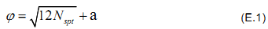
trong đó:
a là hệ số, lấy giá trị trong khoảng từ 15 đến 25, xem Hình E.2
E.1.2 Môđun biến dạng E, tính bằng Megapascan (MPa)
(Theo Tassios, Anagnostopoulos)
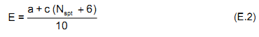
trong đó:
a là hệ số, được lấy bằng 40 khi N_{spt} >15; lấy bằng 0 khi N_{spt} <15.
c là hệ số, được lấy phụ thuộc vào loại đất:
- c được lấy bằng 3,0 với đất loại sét;
- lấy bằng 3,5 với đất cát mịn;
- lấy bằng 4,5 với đất cát trung;
- lấy bằng 7,0 với đất cát thô;
- lấy bằng 10,0 với đất cát lẫn sạn sỏi;
- lấy bằng 12,0 với đất sạn sỏi lẫn cát.
E.2 Đối với đất dính
Bảng E . 2 - Quan hệ N_{spt}, độ sệt và độ bền nén có nở hông (q_{u})
N_{spt} | Độ sệt | q_{u}, MPa
Nhỏ hơn 2 | chảy | Nhỏ hơn 0,025
Từ 2 đến 4 | dẻo - chảy | Từ 0,025 đến 0,050
Từ 4 đến 8 | dẻo | Từ 0,050 đến 0,100
Từ 8 đến 10 | cứng | Từ 0,100 đến 0,200
Từ 15 đến 30 | rất cứng | Từ 0,200 đến 0,400
Lớn hơn 30 | rắn | Lớn hơn 0,400
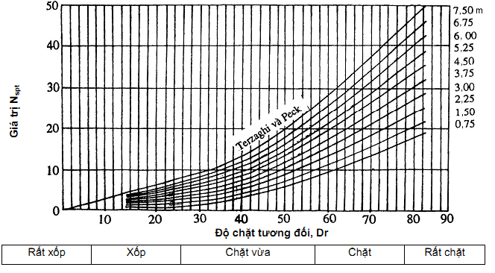
Hình E.2 - Quan hệ N_{spt} và ϕ

Phụ lục F
(Tham khảo)
Tính toán móng theo kết quả SPT
F.1 Móng nông
Sức mang tải cho phép của móng băng trên đất hạt rời có thể tính theo công thức:
(Theo Tassios, Anagnostopoulos).
σ = aN_{spt}/10 (F.1)
trong đó:
a được lấy bằng một đối với đất không bão hòa; lấy bằng 2/3 với đất bão hoà.
Độ lún của móng khi ấy không quá 3 cm.
Hình F.1 cho đồ thị dự báo sức mang tải của móng băng trên đất rời với các bề rộng móng khác nhau và giới hạn độ lún không vượt qua 25 mm và 40 mm (Peck, Hanson...).
F.2 Móng cọc
Công thức tổng quát tính toán sức mang tải cho phép của móng cọc theo kết quả SPT có thể lấy theo đề nghị của Bộ Xây dựng Nhật:
trong đó:
Q là sức mang tải cho phép của cọc, tính bằng tấn (T);
A_{p} là tiết diện cọc, tính bằng mét vuông (m²);
D là đường kính cọc, tính bằng mét (m);
L_{s} là chiều dài đoạn cọc nằm trong đất cát, tính bằng mét (m);
L_{c} là chiều dài đoạn cọc nằm trong đất sét, tính bằng mét (m);
N_{a} là giá trị N_{spt} của đất dưới mũi cọc, tính bằng búa trên 30 cm (búa/30 cm);
N_{s} là giá trị N_{spt} của đất cát bên thân cọc, tính bằng búa trên 30 cm (búa/30 cm);
C là lực dính của đất sét bên thân cọc, tính bằng tấn trên mét vuông (T/m²);
α là hệ số phụ thuộc vào phương pháp thi công, a được lấy bằng 30 với cọc bê tông cốt thép, đóng hoặc khoan dẫn, hoặc khoan dẫn có bơm vừa xỉ măng thành và đáy; lấy bằng 15 với cọc khoan nhồi.
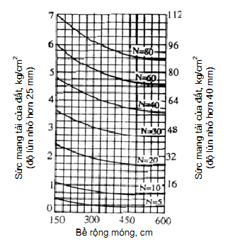
Hình F.1 - Tính toán móng nông theo N_{spt}

MỤC LỤC
Lời nói đầu
1 Phạm vi áp dụng
2 Tài liệu viện dẫn
3 Thuật ngữ và định nghĩa
4 Quy định chung
5 Thiết bị thí nghiệm
6 Phương pháp thí nghiệm
7 Chỉnh lí và giải thích kết quả
Phụ lục A (Tham khảo) Biểu mẫu ghi chép hiện trường cho thí nghiệm SPT
Phụ lục B (Tham khảo) Biểu mẫu trình bày kết quả cho thí nghiệm SPT
Phụ lục C (Tham khảo) Giá trị sức kháng xuyên tiêu chuẩn N_{spt} của một số loại đất vùng Hà Nội
Phụ lục D (Tham khảo) Quan hệ giữa sức kháng xuyên tiêu chuẩn N_{spt} và sức kháng xuyên tĩnh đầu mũi q_{c}
Phụ lục E (Tham khảo) Đánh giá giá trị một số chỉ tiêu cơ lí của đất theo kết quả SPT
Phụ lục F (Tham khảo) Tính toán móng theo kết quả SPT

